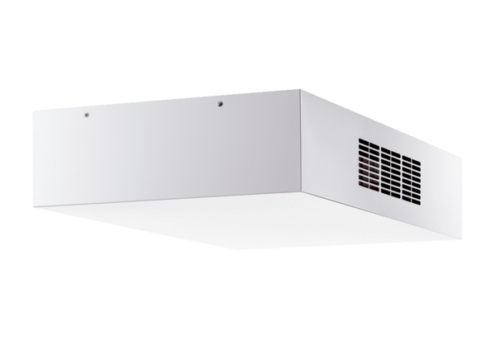Appareil de ventilation décentralisé à récupération de chaleur Trio QD-ARVUnité de conditionnement : 1 pièceGamme: K
Numéro de référence : 0095.0123Fabricant : MAICO

